Informe precios del crudo y derivados 28/04/22

Los precios del petróleo subieron hoy, jueves, después de los informes de que Alemania ya no se opone a un embargo sobre el petróleo ruso, lo que podría restringir aún más los suministros en el ya estresado mercado mundial de crudo.

Los comerciantes reaccionaron a los informes de los medios sobre los comentarios del martes del ministro de Economía de Alemania, Robert Habeck, quien dijo que la economía más grande de la UE podría hacer frente a un embargo de la UE sobre las importaciones de petróleo ruso y que Alemania esperaba encontrar formas de reemplazar el petróleo ruso con otro suministro.

Así, los futuros del crudo Brent subieron $1,89 a $107,21 el barril a la 1:38 p.m. EDT (1838 GMT). El crudo West Texas Intermediate de EE. UU. subió 2,61 dólares, o un 2,6%, a 104,63 dólares.

Por su parte, Rusia cortó el suministro de gas a Polonia y Bulgaria y está tratando de presionar a la UE para que adopte su nuevo sistema de pagos de gas que implica abrir cuentas en Gazprombank donde los pagos en euros o dólares se convertirían en rublos.

A pesar de este déficit esperado, hay expectativa de que el grupo de productores de la OPEP+ que comprende la Organización de Países Exportadores de Petróleo y aliados encabezados por Rusia mantenga su modesto ritmo de aumento de la producción cuando se reúna el 5 de mayo, dijeron fuentes a Reuters.

Asimismo, el dólar estadounidense subió a sus niveles más altos en dos décadas, impulsado por la debilidad de sus principales rivales, como el yen y el euro. Un dólar más fuerte suele ser bajista para los precios del petróleo, que cotizan en dólares, ya que lo hace más caro para los tenedores de otras monedas.

En China, Beijing cerró algunos espacios públicos y aumentó los controles de COVID-19 en otros, ya que la mayoría de los 22 millones de residentes de la ciudad se embarcaron en más pruebas masivas en un esfuerzo por evitar un cierre similar al de Shanghái. El cierre más reciente ha interrumpido las fábricas y las cadenas de suministro, lo que genera temores sobre el crecimiento económico del país.

Sin embargo, la refinería de petróleo más grande de Asia, Sinopec Corp (600028.SS), espera que la demanda del país de productos de petróleo refinado se recupere en el segundo trimestre a medida que los brotes de COVID-19 se controlen gradualmente.

Fuente: <https://www.reuters.com/business/energy/oil-edges-lower-mass-covid-testing-begins-china-2022-04-28/>

**Precio del crudo y derivados a las 3:09 PM EDT 28 de abril del 2022.**

**Precios del crudo Brent y WTI**

|  |  |  |  |
| --- | --- | --- | --- |
|  | LAST | CHANGE | %CHG |
| Brent Crude Futures | 107.44 | 0.18 | 0.17 |
| Crude Oil Futures | 105.45 | 3.43 | 3.36 |
| Ethanol Futures | 2.16 | 0 | 0 |
| Heating Oil Futures | 4.0136 | 0.0745 | 1.89 |
| Natural Gas Futures | 7.069 | -0.367 | -4.94 |
| Unleaded Gasoline Futures | 3.465 | 0.0515 | 1.51 |

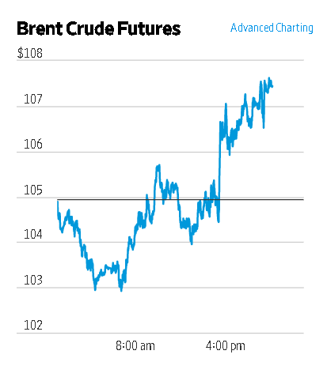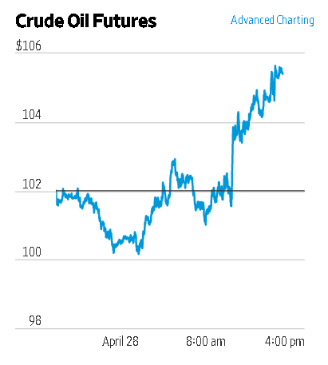

*Fuente*: <https://www.wsj.com/market-data/commodities?mod=nav_top_subsection>